Skoczów, 14.10.2020 r.

Informacja
o gospodarce odpadami komunalnymi w Gminie Skoczów
w okresie czerwiec – wrzesień 2020 r.

- Informacje ogólne

Do 31 maja 2020 r. podstawą rozliczenia z firmą odbierającą i zagospodarowującą odpady komunalne była:
- cena za obsługę 1 mieszkańca dla nieruchomości zamieszkałych
- cena za pojemnik o określonej pojemności dla nieruchomości niezamieszkałych.

Schemat rozliczeń:

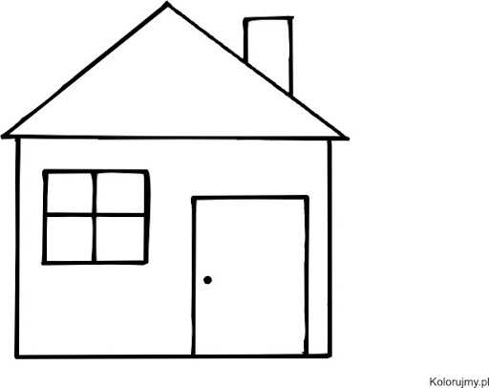 | → |  | → | 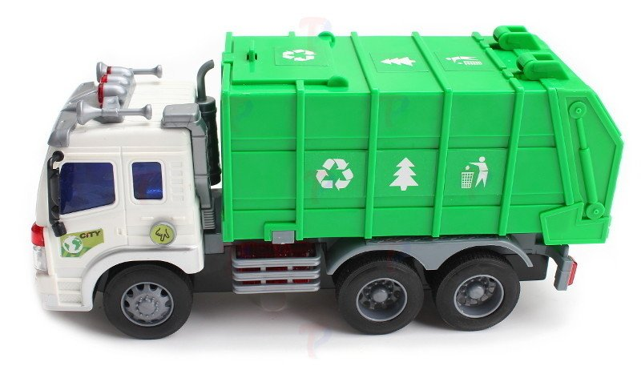
 | „od mieszkańca” |  | „od mieszkańca”

Od 1 czerwca 2020 r. podstawą rozliczenia jest cena za 1 Mg (tonę) odpadów komunalnych – zgodnie z nowelizacją ustawy o utrzymaniu czystości i porządku w gminie z 2019 r.

Schemat rozliczeń:

 | → |  | →
 | „od mieszkańca” |  | „od Mg”  czyli  „od tony”

Według sprawozdań firmy odbierającej i zagospodarowującej odpady komunalne w 2019 r. w Gminie Skoczów wytworzono około 7.500,00 Mg (ton).

Wiosną 2020 r. ogłoszono przetarg na odbiór i zagospodarowanie odpadów komunalnych na okres: 1 czerwca 2020 r. – 31 maja 2021 r. (12 miesięcy); podstawowe założenie przetargowe: jaką masę odpadów komunalnych przyjąć do odbioru i zagospodarowania?

przyjęto 8.500,00 Mg, czyli o 1.000,00 Mg więcej niż wynikało ze sprawozdania za 2019 r.

Ogłoszenie o przetargu było dostępne w całej Unii Europejskiej i firmy z całej Europy mogły złożyć ofertę w tym przetargu.

W przetargu złożono tylko 1 ofertę z ceną: 870,00 zł za odbiór i zagospodarowanie 1 Mg odpadów komunalnych.

Wartość przetargu to 8.500,00 Mg x 870,00 zł/Mg = 7.395.000,00 zł.

Postępowanie o zamówienie publiczne oprócz usługi odbioru i zagospodarowania odpadów komunalnych zawierało realizacje usług dodatkowych oraz usługę usuwania odpadów z miejsc nieprzeznaczonych do ich gromadzenia.

- Stawki opłat za gospodarowanie odpadami komunalnymi:

- nieruchomości zamieszkałe:
2017 – 2019: 9,00 zł,
styczeń – czerwiec 2020 r.: 15,90 zł,
od 1 lipca 2020 r.: 26,00 zł.

Zgodnie z art. 6k ust. 2a ustawy o utrzymaniu czystości i porządku w gminach stawka opłaty za gospodarowanie odpadami komunalnymi w przypadku metody „od osoby/mieszkańca” nie może być wyższa niż 2% przeciętnego dochodu rozporządzalnego na 1 osobę; zgodnie
z obwieszczeniem z 31 marca 2020 r. Prezesa GUS obecnie dochód rozporządzalny to 1.819,00 zł. Obecnie stawka opłaty za gospodarowanie odpadami komunalnymi przy metodzie „od osoby/mieszkańca” nie może być wyższa niż:
1.819,00 zł x 2% = 36,38 zł.

- nieruchomości niezamieszkałe (system pojemnikowy): przykładowy kontener o pojemności 7,0 m³ (KP7) zbiórka selektywna (stawki opłaty od 1 września 2020 r. są uzależnione od dochodu rozporządzalnego):

- do 31 sierpnia 2020 r.: 720,00 zł,
- od 1 września 2020 r.: 343,00 zł.

przykłady:

- dotyczący nieruchomości niezamieszkałych:

zważono 12 kontenerów KP7, średnia waga kontenera to 0,77 Mg, koszt kontenera to
0,77 Mg x 870 zł/Mg = 669,90 zł,
przy stawce 343,00 zł i koszcie 669,90 zł dopłata do kontenera to 326,90 zł,
do 31 sierpnia br. sytuacja była następująca: stawka opłaty i koszty równoważyły się,

- dotyczący nieruchomości zamieszkałych:

właściciel nieruchomości zadeklarował, że nieruchomość zamieszkuje 1 osoba, czyli opłata przy obecnej stawce wynosi:
1 osoba x 26,00 zł/osobę/miesiąc = 26,00 zł/miesiąc x 12 miesięcy = 312 zł/rok

Ten sam właściciel ma prawo zgodnie z przepisami dostarczyć każdą ilość bioodpadów i jeżeli dostarczył jednorazowo do PSZOK np. 1 tonę bioodpadów to Gmina poniesie koszt 870 zł. Rekordzista w minionym okresie dostarczył jednorazowo 14 ton, co jego kosztowało 26,00 zł, a Gminę 12.180,00 zł.

W przetargu założono, że w ciągu 12 miesięcy powstanie 8.500,00 Mg odpadów komunalnych; daje to 708,33 Mg/miesiąc.
Od czerwca do września 2020 r. zważono następujące masy odpadów komunalnych:
- czerwiec: 860,68 Mg, czyli 152,35 Mg więcej niż założono,
- lipiec: 995,90 Mg, czyli 287,57 Mg więcej niż założono,
- sierpień: 947,76 Mg, czyli 239,43 Mg więcej niż założono,
- wrzesień: 945,80 Mg czyli 237,47 Mg więcej niż założono.
Nadwyżka masy odebranych/zważonych odpadów komunalnych w stosunku do założonej masy spowodowała, że na wrześniowej sesji Rady Miejskiej zwiększono budżet „śmieciowy” o 1.280.000,00 zł.

- Metoda ustalania opłaty za gospodarowanie odpadami komunalnymi

Mieszkańcy często zadają pytanie: dlaczego nie mogą płacić w zależności ile kilogramów odpadów dostarczyli?

Ustawa o utrzymaniu czystości i porządku w gminach na to nie pozwala, gdyż zgodnie z art. 6j ust. 1 i 2 tej ustawy „do wyboru” przez radę gminy są następujące metody wyliczania wysokości opłaty za gospodarowanie odpadami komunalnymi dla nieruchomości zamieszkałych:
- „od osoby”
- ilość zużytej wody,
- powierzchnia lokalu mieszkalnego,
- „od gospodarstwa domowego”.

Dla nieruchomości niezamieszkałych nie ma wyboru – jest jedna dopuszczalna metoda - „pojemnikowa”.

Od 1 lipca 2013 r. w Gminie Skoczów dla nieruchomości zamieszkałych obowiązuje metoda „od osoby”.

Opłata za gospodarowanie odpadami komunalnymi w Gminie Skoczów jest iloczynem liczby mieszkańców/osób (liczbę mieszkańców podaje właściciel nieruchomości) i stawki opłaty za gospodarowanie odpadami komunalnymi, uchwalanej przez Radę Miejską Skoczowa.

liczba mieszkańców x stawka opłaty = opłata (2 mieszkańców x 26,00 zł/osobę/miesiąc = 52 zł/miesiąc)

Opłata jest uiszczana w 4 ratach do:
10 kwietnia za styczeń, luty, marzec,
10 lipca za kwiecień, maj, czerwiec,
10 października za lipiec, sierpień, wrzesień,
31 grudnia za październik, listopad, grudzień.

W niektórych gminach np. Gmina Jasienica opłata jest uiszczana w 12 ratach do końca miesiąca za ten miesiąc (np. do 31 stycznia za styczeń).

Opłata za gospodarowanie odpadami komunalnymi jest obliczana dla miesiąca kalendarzowego jako iloczyn liczby mieszkańców, zamieszkujących daną nieruchomość i stawki tej opłaty.
W czerwcu 2020 r. Rada Miejska Skoczowa na wniosek Burmistrza Miasta Skoczowa podjęła uchwałę, która zakłada częściowe zwolnienie z opłaty za gospodarowanie odpadami komunalnymi właścicieli nieruchomości z domami jednorodzinnymi, którzy kompostują bioodpady w przydomowym kompostowniku.

Uzyskanie ulgi możliwe było na podstawie deklaracji uwzględniającej kompostowanie – począwszy od lipca 2020 r.

Jednak ewentualne korzyści z kompostowania (spadek ilości bioodpadów)
będą możliwe do uwzględnienia, mając porównanie rok do roku, co nie jest na razie możliwe, bo w tym roku robione jest to pierwszy raz.

- Podsumowanie

Na podstawie prowadzonej analizy czynników kosztotwórczych w zakresie gospodarki odpadami można stwierdzić, że jednym z najistotniejszym z nich jest koszt zagospodarowania:
1) bioodpadów
2) popiołu.

W związku z ogólnopolskim problemem wzrostu cen odpadów, który dotyczy także Gminy Skoczów, aktualnie przygotowujemy się do zaproponowania Radzie Miejskiej Skoczowa nowych rozwiązań, dotyczących gospodarki odpadami komunalnymi w 2021 r.
Celem tych rozwiązań jest próba zahamowania wzrostu cen gospodarowania odpadami.

